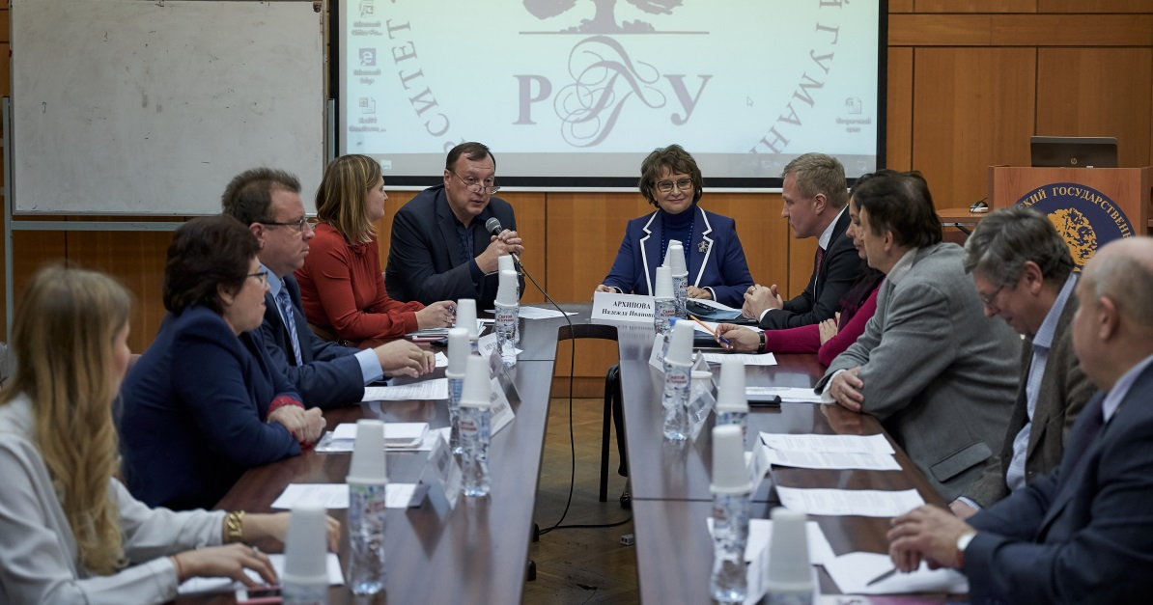
Круглый стол на тему:
«К 25-летию Конституции Российской Федерации: итоги и перспективы развития»
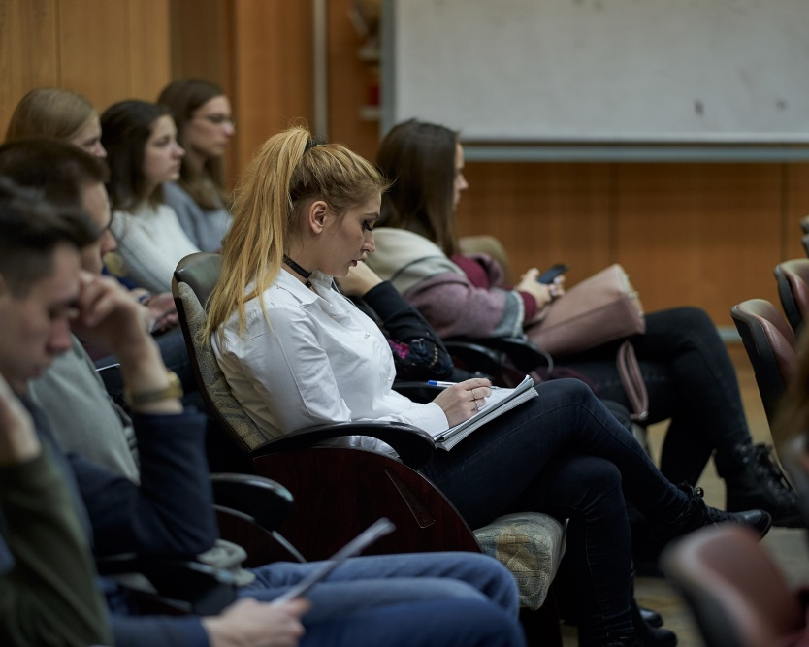
6 декабря 2018 года кафедрой конституционного и международного права Юридического факультета Института Экономики, Управления и Права РГГУ был проведен круглый стол на тему: «К 25-летию Конституции Российской Федерации: итоги и перспективы развития». С приветственными словами к участникам встречи обратились Архипова Н.И. д.э.н., профессор, проректор по учебной работе РГГУ, директор Института экономики, управления и права РГГУ, и Булаков О.Н. д.ю.н., профессор, заведующий кафедрой конституционного и международного права юридического факультета ИЭУП РГГУ.
Во время встречи в контексте влияния конституционных норм обсуждалась административная реформа в Российской Федерации; проблемы обеспечения прав и свобод человека и гражданина; особенности государственного управления в отдельных сферах; муниципальная демократия и проблемы, связанные с ее осуществлением; институт ответственности государственных и муниципальных органов власти; проблемы федеративного устройства; Конституция и экологические права человека.
В работе круглого стола приняли участие известные ученые: Любимов А.П., д.ю.н., профессор, Государственный советник РФ 1 класса, руководитель Центра международного права Дипломатической академии МИД РФ, Вице-президент Союза адвокатов России, Председатель Экспертного совета коллегии третейских судей (АТСМ), главный редактор научно-практического журнала "Представительная власть - XXI век", Прокофьева Т.Ю., д.э.н., профессор кафедры теоретической и прикладной экономики экономического факультета ИЭУП РГГУ, Королев С.В., д.ю.н., профессор, главный научный сотрудник сектора международно-правовых исследований Института государства и права Российской академии наук, Шанин С.А., д.э.н., профессор, заведующий кафедрой государственного и муниципального управления факультета управления ИЭУП РГГУ, Дойников И.В., д.ю.н., профессор кафедры предпринимательского и корпоративного права МГЮУ им. О.Е. Кутафина, Еременко Е.В., к.ю.н., доцент, декан юридического факультета Российской государственной академии интеллектуальной собственности. В работе круглого стола также приняли участие не только студенты государственно-правового профиля, но и все желающие.

